### **2.2.3 Gestione Statistiche**

Questo sottosistema si occupa della gestione delle statistiche, in particolare fornisce le funzioni di:

* Visualizzazioni
* Foto

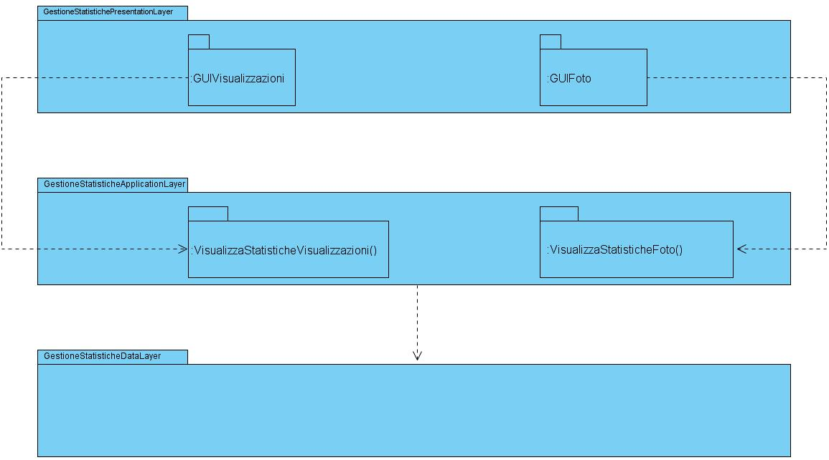

#### **GestioneStatistichePresentationLayer**

Include tutti gli elementi dell’interfaccia grafica che offrono funzionalità riguardanti la gestione delle statistiche. Comprende:

* GUIVisualizzazioni: comprende le interfacce che consentono all’Artista di visualizzare le statistiche relative alle visualizzazioni del proprio profilo.
* GUIFoto: comprende le interfacce che consentono all’Artista di visualizzare le statistiche relative alle foto.

#### **GestioneStatisticheApplicationLayer**

* VisualizzaStatisticheVisualizzazioni(): operazioni per visualizzare le statistiche relative alle visualizzazione del proprio profilo.
* VisualizzaStatisticheFoto: operazioni per visualizzare le statistiche relative alle foto.

#### **GestioneStatisticheDataLayer**

Si occupa di rendere reperibili i dati, presenti all’interno del database, relativi agli elementi analizzati dal sistema di Statistiche.